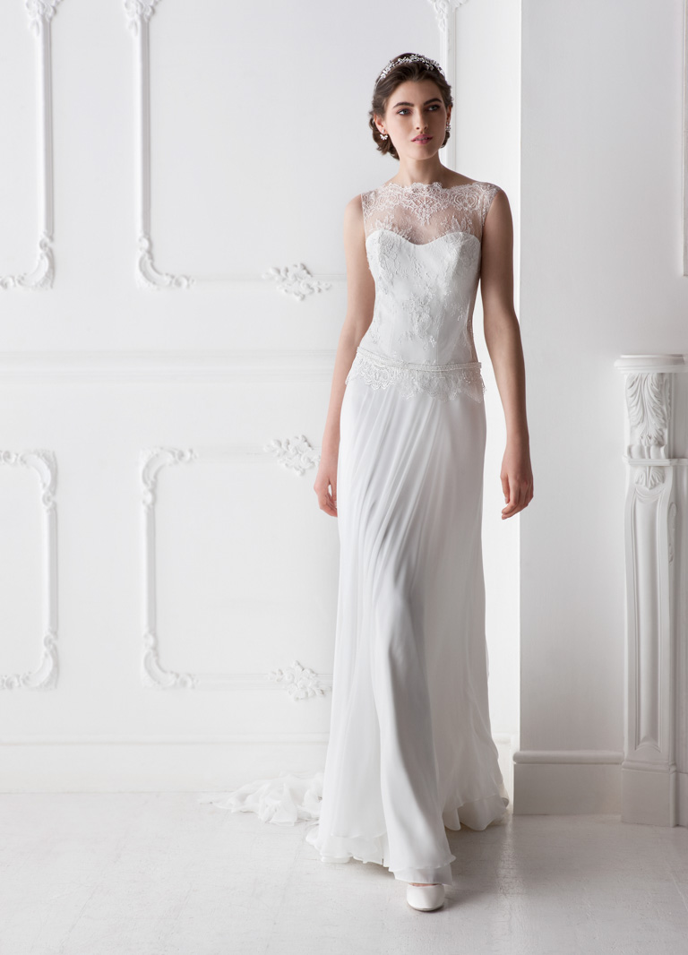
COMUNE DI VAIANO CREMASCO
PROVINCIQA DI CREMONA
ASSESSORATO ALLA CULTURA

CERCASI

PER SFILATA DI ABITI DA SPOSA
DA TENERSI DURANTE

LA NOSTRA “FIERA DI PRIMAVERA
DOMENICA 19 MAGGIO 2019

ABITI DA SPOSA DELLE SPOSE “VAIANESI”
ABITI DEI BAMBINI CON RELATIVI ACCESSORI
Anni fino al 1999
MODELLE e ACCOMPAGNATORI e BAMBINI

Per info, visione e consegna degli abiti, iscrizioni modelle, accompagnatori e bambini
rivolgersi alla Sig.ra Donatella c/o il Centro Culturale
dal 15 Aprile i:
Lunedì, Mercoledì e Giovedì
dalle ore 21.00 alle ore 22.00

TERMINE ULTIMO 09 MAGGIO 2019

